## Flexbox快速布局神器

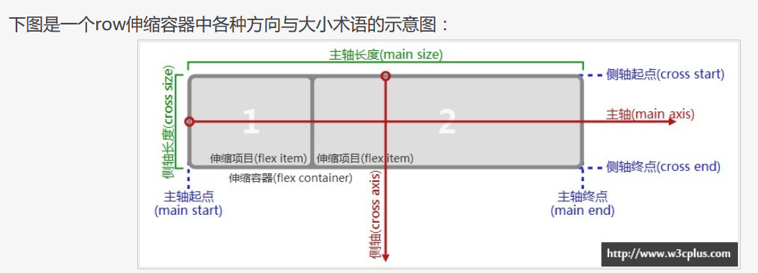

属性：

1. flex-flow是用来伸缩行换行
2. flex-direction设定伸缩容器的主轴方向；属性值:row,row-reverse,column,column-reverse
3. flex-wrap属性主要用来控制伸缩容器是单行还是多行；属性值：nowrap单行，wrap多行；
4. align-items属性充许您调整伸缩项目在侧轴的对齐方式。

· **flex-start/baseline：**伸缩项目在侧轴起点边的外边距紧靠住该行在侧轴起点的边。

· **flex-end：**伸缩项目在侧轴终点边的外边距靠住该行在侧轴终点的边。

· **center：**伸缩项目的外边距盒在该行的侧轴上居中放置。（如果伸缩行的尺寸小于伸缩项目，则伸缩项目会向两个方向溢出相同的量）。

· **stretch：**伸缩项目拉伸，填满整个侧轴

1. justify-content:设置伸缩项目沿主轴的对齐方式,从而调整伸缩项目之间的间距。设置了它任何margin都不起作用。

· **flex-start：**伸缩项目向一行的起始位置靠齐。该行的第一个伸缩项目在主轴起点边的外边距与该行在主轴起点的边对齐，同时所有后续的伸缩项目与其前一个项目对齐。

· **flex-end：**伸缩项目向一行的结束位置靠齐。该行的最后一个伸缩项目在主轴终点边的外边距与该行在主轴终点的边对齐，同时所有前面的伸缩项目与其后一个项目对齐。

· **center：**伸缩项目向一行的中间位置靠齐。该行的伸缩项目将相互对齐并在行中居中对齐，同时第一个项目与该行的在主轴起点的边的距离等同与最后一个项目与该行在主轴终点的边的距离（如果剩余空间是负数，则保持两端溢出的长度相等）。

· **space-between：**伸缩项目会平均地分布在一行里。如果剩余空间是负数，或该行只有一个伸缩项目，则此值等效于「flex-start」。在其它情况下，第一个项目在主轴起点边的外边距会与该行在主轴起点的边对齐，同时最后一个项目在主轴终点边的外边距与该行在主轴终点的边对齐，而剩下的伸缩项目在确保两两之间的空白空间相等下平均分布。

1. align-items：

· **flex-start：**各行向伸缩容器的起点位置堆叠。伸缩容器中第一行在侧轴起点的边会紧靠住伸缩容器在侧轴起点的边，之后的每一行都紧靠住前面一行。

· **flex-end：**各行向伸缩容器的结束位置堆叠。伸缩容器中最后一行在侧轴终点的边会紧靠住该伸缩容器在侧轴终点的边，之前的每一行都紧靠住后面一行。

· **center：**各行向伸缩容器的中间位置堆叠。各行两两紧靠住同时在伸缩容器中居中对齐，保持伸缩容器在侧轴起点边的内容边和第一行之间的距离与该容器在侧轴终点边的内容边与第最后一行之间的距离相等。（如果剩下的空间是负数，则行的堆叠会向两个方向溢出的相等距离。）

· **space-between：**各行在伸缩容器中平均分布。如果剩余的空间是负数或伸缩容器中只有一行，该值等效于「flex-start」。在其它情况下，第一行在侧轴起点的边会紧靠住伸缩容器在侧轴起点边的内容边，最后一行在侧轴终点的边会紧靠住伸缩容器在侧轴终点的内容边，剩余的行在保持两两之间的空间相等的状况下排列。

· **space-around：**各行在伸缩容器中平均分布，在两边各有一半的空间。如果剩余的空间是负数或伸缩容器中只有一行，该值等效于「center」。在其它情况下，各行会在保持两两之间的空间相等，同时第一行前面及最后一行后面的空间是其他空间的一半的状况下排列。

· **stretch：**各行将会伸展以占用剩余的空间。如果剩余的空间是负数，该值等效于「flex-start」。在其它情况下，剩余空间被所有行平分，扩大各行的侧轴尺寸。